课题名称：陇东地区仰韶晚期聚落形态与社会组织演进研究
1. [选题说明] 选题所研究的具体问题、研究视角和核心概念（300字以内）。
2. [选题依据] 国内外相关研究的学术史梳理及研究进展（略写）；相对于已有研究特别是国家社科基金同类项目的独到学术价值和应用价值。
3. [研究内容] 课题研究的主要目标、重点难点、整体框架、研究计划及其可行性等。（框架思路要列出提纲或目录）
4. [创新之处] 在学术观点、研究方法等方面的特色和创新。
5. [预期成果] 成果形式、宣传转化及预期学术价值和社会效益等。（略写）
6. [参考文献] 开展本课题研究的主要中外参考文献。（略写）
一、[选题说明]
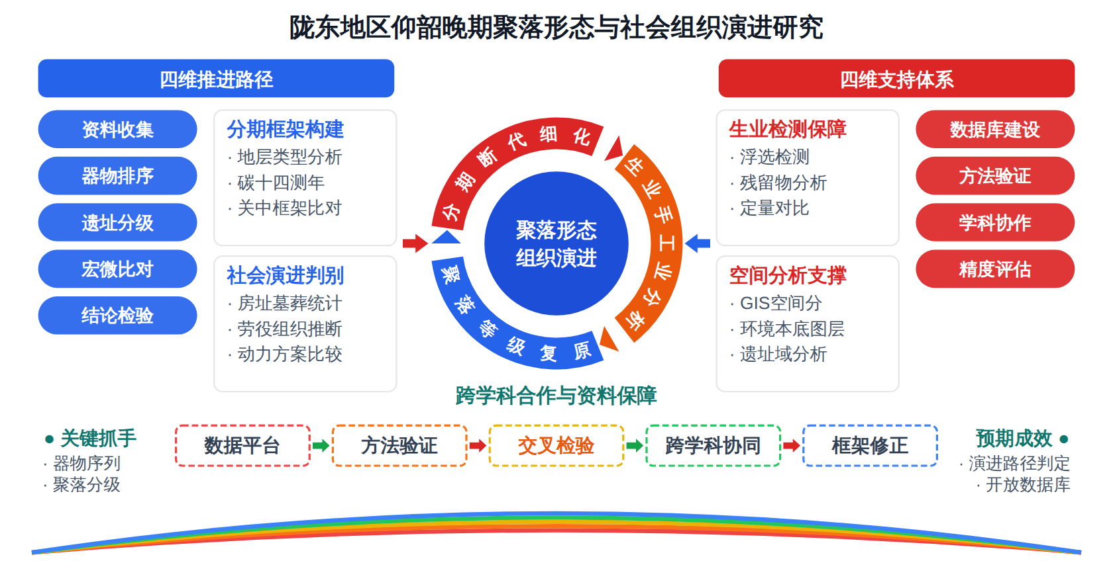
二、[选题依据]
（一）国内外相关研究的学术史梳理及研究进展
仰韶晚期聚落的分期框架与生业、技术基础研究是理解陇东地区社会组织演进的年代学与经济前提。裴学松（2024）通过梳理关中地区仰韶晚期典型遗存并结合泾阳蒋刘遗址新材料，将该区域仰韶晚期遗存划分为蒋刘期、半坡四期、泉护二期三个前后相继的发展阶段，确立了仰韶时代向龙山时代转变关键期的分段标尺。杨苗苗（2024）综合炭化植物遗存分析与碳十四测年手段，对巩义双槐树这一仰韶晚期都邑性质中心聚落开展研究，指出以粟黍为主的旱作农业在郑洛地区仰韶晚期聚落群中已占据主导地位，标志着该地区已进入农业社会。赵雅楠（2021）对秦安大地湾遗址小口尖底瓶、平底瓶和彩陶壶进行残留物分析，发现陇东地区仰韶文化存在谷芽酒、麴酒及两法并用的酿酒活动，并提示彩陶壶作为酒具可能为理解陇东社会文化变迁提供新视角。史启蒙（2026）对鹤壁刘庄遗址近四百件仰韶晚期石环开展动态类型学与岩相学分析，构建了完整生产操作链，识别出高度专门化的资源策略与标准化生产基础上的差异化设计，为阐释仰韶晚期手工业生产组织与产品供应模式提供了案例。王天艺（2026）则从气候突变与木材资源匮乏切入，指出黄土高原仰韶晚期房屋建筑由木构系统转向非木构系统，陕晋高原在龙山早期形成窑洞技术核心区并进而形成窑洞文化圈。上述成果共同勾勒出仰韶晚期的年代序列、生业经济与建筑技术背景，但针对陇东地区自身的分期细化与经济基础整合研究仍显不足。
聚落形态研究的理论与区域实证构成第二个方向。王良智（2024）利用考古地理信息系统分析澧阳平原新石器聚落的数量、规模与空间位置，发现地貌气候等环境因素并非该地聚落形态的决定性因素，并通过宏观与微观聚落形态的相互验证构建了区域聚落形态与社会演进模式。裴学松（2023）系统考察石峁文化聚落形态，依托河套地区聚落与社会研究项目的区域系统调查，确认了龙山晚期至夏代早期数百处聚落中石城聚落的主导地位，为黄土高原及其邻近区域中心聚落与等级结构研究提供了参照。贺俊（2022）以环嵩山、晋西南等地区为中心考察二里头文化的宏观聚落形态，揭示了早期国家层面的聚落层级与空间组织。许鹏飞（2022）通过系统调查与勘探，确认镇江大港吴国遗址群聚落规划明确、布局有序，是西周早期中心性聚落群并长期承担王陵区与经济中心职能。符奎（2022）提出秦汉聚落形态经历闾里化向自然性的演变，将其归因于基层社会控制政策差异、地理环境与风俗习惯的多样作用，为长时段聚落形态与社会组织互动提供了概念工具。这些研究虽时段各异，但均强调聚落形态是社会组织与权力结构的物质表达，而陇东地区仰韶晚期的聚落形态专题综合研究尚付阙如。
聚落形态的方法测度与多学科分析框架日益成熟。陈栋胜（2025）提出利用遥感与人工智能在大地理尺度自动提取传统聚落形态原型信息的方法，在韩江、梅江流域识别出客家与潮汕聚落形态原型沿迁徙路径的形态渐变规律，并论证了文化融合过程中过渡形态的产生。史宜（2024）探讨基于数字技术建构村镇聚落形态谱系，以应对区域差异大、多样化程度高条件下精准识别聚落内部规律的需求。黄亚平（2021）采用聚类分析与分形学方法，依据国土空间用地数据将江汉平原乡村聚落归纳为二类四型的空间形态及点轴式空间体系。肖罗（2021）通过知识图谱分析发现乡村聚落研究已细分为地理、规划、建筑与历史考古等领域，史前聚落形态是其中重要方向，但跨学科机构合作极少，定量研究亟待强化。熊万胜（2021）与聚落地理学对话，提出乡村聚落兼具系统、社区和生活三重结构，其演化在系统性、社区性与生活性三个进程中同时展开的分析框架。Zeng（2026）考察岷江上游干旱河谷先秦聚落格局受农业土壤适宜性、地质灾害与气候的驱动机制。Xu（2026）集成空间马尔可夫链、增强回归树与地理探测器分析湘赣边缘区人居环境质量格局。Zhang（2024）利用遥感影像处理与GIS空间分析揭示大庾县黄龙镇乡村聚落微观空间格局的分异特征。上述方法与框架为陇东仰韶晚期聚落的数字化形态分析提供了可迁移的技术路径，但面向史前考古材料的适配与验证仍待深入。
仰韶晚期聚落研究已在年代分期、生业经济、技术组织与聚落形态理论等方向积累颇丰。学界普遍认为仰韶晚期是从仰韶时代向龙山时代、从平等社会向复杂社会转变的关键阶段，聚落形态被视作社会组织与权力结构的物质表达，且聚落考古调查、残留物分析、 GIS 与数字技术等方法框架日益成熟，为区域综合研究奠定了基础。
然而，现有成果的区域重心明显偏移，陇东本土研究薄弱。分期标尺多依托关中与郑洛地区典型遗址建立，酿酒、建筑、手工业等专题案例也出自大地湾、豫北、陕晋高原等地，陇东地区尚未在此框架下完成自身的分期细化与经济基础整合，区域比较中的陇东定位模糊不清，这属于学界已提及但尚未深入解决的遗留问题。
聚落形态实证研究在时段与空间上均存在结构性缺口。已有专题集中于澧阳平原、河套、环嵩山、晋西南及历史时期秦汉、西周聚落，仰韶晚期的聚落形态研究多附属于文化谱系讨论而缺乏专题综合，陇东作为仰韶文化分布的关键地带反而尚付阙如，这是尚未受到充分关注的研究空白。
方法与数据层面，数字形态分析与多学科测度虽已成熟，但主要面向传统村镇与历史时期聚落，史前考古遗存保存残缺、样本有限，遥感自动提取与聚类、分形等方法如何适配考古地层与调查材料仍缺乏验证；同时聚落形态与社会组织之间的因果链条多依赖宏观层级的推定，缺乏房址、墓地与生产遗存等微观证据的相互印证，跨学科定量合作亦被指极为稀少，这属于学界已提及但尚未深入解决的遗留问题。
基于上述不足，本课题“陇东地区仰韶晚期聚落形态与社会组织演进研究”拟在陇东地域范围内细化仰韶晚期分期并整合生业、手工业与建筑技术证据，通过区域系统调查与GIS空间分析重建聚落等级与空间组织，进而结合微观遗存检验聚落形态所反映的社会组织演进路径，回答陇东地区仰韶晚期聚落如何从一般村落走向中心聚落、其背后的社会组织与权力结构经历了怎样的演进这一核心问题。
（二）本课题的学术价值和应用价值
1.学术价值
本课题首先在区域证据层面填补仰韶晚期聚落形态专题研究的空白，以陇东系统调查与发掘材料建立该区域自身的仰韶晚期分期标尺，使关中、郑洛建立的谱系框架获得西部边缘地带的校验，澄清陇东在区域比较中的位置。其次，在理论上检验聚落形态作为社会组织物质表达这一命题的适用边界：将宏观聚落等级与房址规模分化、墓葬等级、生产遗存标准化程度等微观证据纳入同一分析框架，构建宏微观互证的社会组织演进判别模型，回应现有研究因果链条依赖宏观推定的不足。再次，在方法上探索GIS空间分析、数字形态测度与残缺史前遗存的适配路径，提出针对调查与地层材料的聚落等级量化操作流程，为史前聚落考古的跨学科定量合作提供可复用的技术方案。
2.应用价值
陇东地处黄土高原农牧交错带与泾渭流域文明进程的关键位置，课题重建的聚落等级体系与环境、生业数据，可为地方政府编制大遗址保护规划、划定遗址保护区划与建设控制地带提供科学依据；聚落变迁规律可为陇东史前遗址群的整体阐释与展示利用提供学术支撑，服务于文化旅游部门策划仰韶文化主题线路与研学基地建设；研究形成的调查与GIS技术规程可为省级考古机构开展区域系统调查、文物普查数据标准化管理提供直接借鉴，助力基层文物部门的日常保护与执法监测。
三、[研究内容]
（一）研究目标
建立陇东地区仰韶晚期遗存的本地分期标尺。依托泾河、葫芦河流域典型遗址的层位关系与陶器序列，参照关中地区蒋刘期至泉护二期的分期框架进行校验，产出可检验的三期分段表，并以测年数据校核，使陇东仰韶晚期遗存的时段归属判定误差控制在一段以内。
重建陇东地区仰韶晚期的生业与手工业经济基础。系统整合植物遗存、动物骨骼、石器与陶器生产的相关证据，量化各期作物结构与手工业专业化程度，回答陇东仰韶晚期是否已形成以粟黍旱作为主、辅以酿造与专门化手工业的经济形态，并与关中、郑洛地区进行定量比较。
重建陇东地区仰韶晚期聚落等级体系与空间组织。通过区域系统调查资料汇总与GIS空间分析，建立遗址规模分级、聚落群组划分与中心聚落识别标准，回答陇东是否存在三级以上聚落等级及其在早中晚三期的变化过程，以聚落位序—规模曲线等指标加以衡量。
检验聚落形态所反映的社会组织演进路径。以房址规模分化、墓葬等级、生产遗存集中度等微观证据与宏观聚落层级相互印证，回答陇东仰韶晚期社会组织从一般村落向中心聚落演进的方式、节奏与动力，形成可与澧阳平原、河套等区域比较的演进模型。
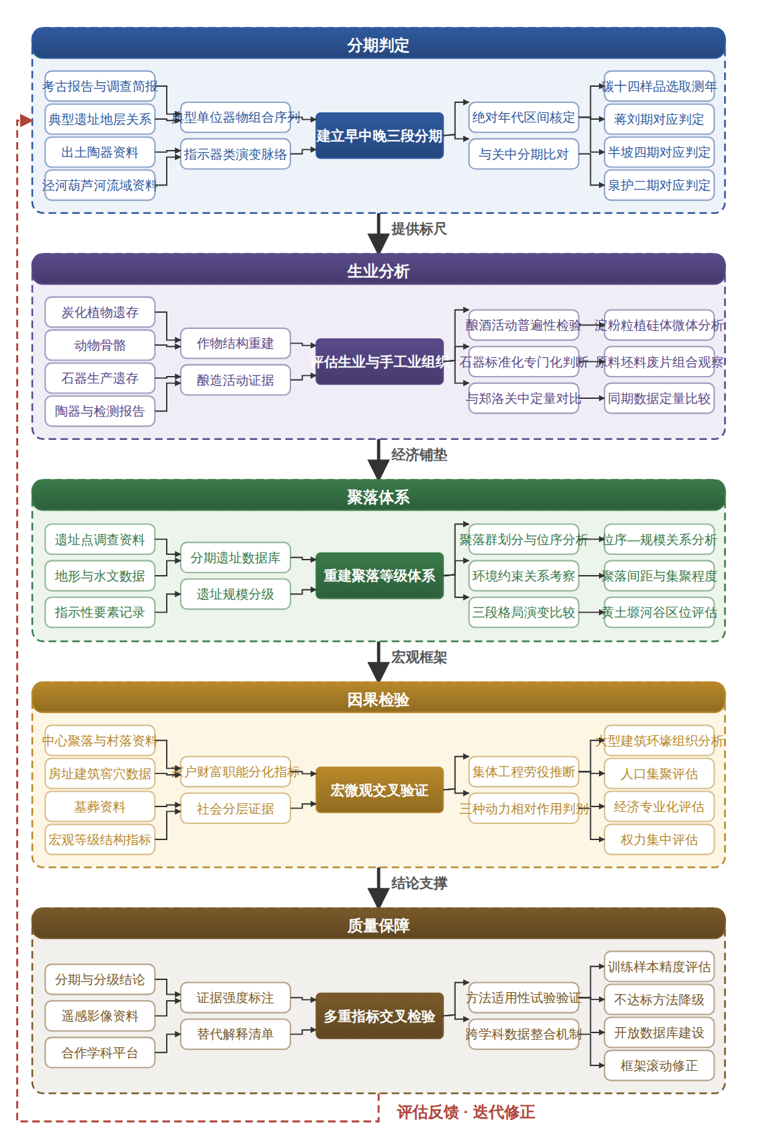

（二）重点与难点
重点一：陇东地区仰韶晚期聚落等级体系的重建，包括分期遗址数据库建设、中心聚落识别标准与早中晚三期空间组织变化过程的量化表述。
重点二：聚落形态与社会组织之间因果链条的微观检验，以房址分化、墓葬等级与生产遗存集中度等证据与宏观聚落层级逐期交叉印证。
难点一：陇东仰韶晚期遗址多数未经系统调查与发掘，资料零散、断代标准不一，遗址面积与分期归属难以直接用于聚落分析。应对：统一面积统计口径与断代标准，剔除层位不清遗址，补充重点区域的踏查与采集，并以测年样品校核关键遗址的年代框架。
难点二：GIS、遥感提取与聚类等数字方法主要面向保存完好的传统村镇，史前遗存残缺且样本有限，方法适配性与结论可靠性难以保证。应对：以已发掘遗址为训练样本开展精度验证试验，未达精度要求的方法降级为辅助手段，并对分期结论进行多重指标交叉验证与敏感性分析。
（三）整体框架
1. 陇东地区仰韶晚期遗存的分期细化与文化属性判定，是首先需要解决的子问题。研究内容为：全面收集陇东地区经发掘与调查的仰韶晚期遗存资料，重点整理泾河上游、葫芦河流域的秦安、天水、庆阳等地典型遗址的地层关系与出土陶器，建立以典型单位为核心的器物组合序列；提取尖底瓶、彩陶盆、夹砂罐等指示性器类的形态演变脉络，划分早中晚三段并明确各段的绝对年代区间；将本地序列与关中地区蒋刘期、半坡四期、泉护二期的分期框架逐一比对，判定陇东各段与关中各期的对应关系及其间的滞后或差异，厘清陇东在仰韶文化谱系中的文化属性与区域类型归属。方法与数据方面，采用地层学与类型学分析建立器物序列，选取碳十四测年样品核定各段绝对年代，利用数据库录入典型单位的器物组合信息并进行量化排序，同时收集已刊发的考古报告与调查简报作为基础数据。
2. 陇东地区仰韶晚期的生业经济与手工业生产组织状况如何，是解释聚落演进经济基础的子问题。研究内容为：系统采集并整理陇东典型遗址的炭化植物遗存、动物骨骼、石器与陶器生产遗存，分析粟、黍等作物的出土概率与数量比例，重建各期的作物结构及其变化；对陶器残留物开展淀粉粒、植硅体与微生物微体分析，检验酿酒活动在陇东的普遍性与方法多样性，判断酿造是否构成超越家户的集体活动；观察石器原料选择、坯料与废片组合，判断石制品生产是否出现标准化与专门化趋势；综合上述证据评估生业经济在陇东仰韶晚期是否占据主导地位，手工业是否出现脱离家户的生产组织。方法与数据方面，运用浮选法、植硅体与淀粉粒分析、残留物分析、岩相学与操作链分析，数据来源为典型遗址的采样检测与已有检测报告的整合，并与郑洛、关中同期数据进行定量对比。
3. 陇东地区仰韶晚期聚落等级体系与空间组织如何构成与演变，是重建区域社会结构的宏观子问题。研究内容为：汇总陇东地区已调查与已登记的仰韶晚期遗址点，统一遗址面积统计口径与断代标准，剔除层位不清或年代不明的遗址，建立分期的遗址数据库；以遗址面积为基本变量进行规模分级，结合壕沟、大型建筑基址等指示性要素识别中心聚落；以河流流域为单元划分聚落群，分析各群内部的位序—规模关系、聚落间距与空间集聚程度，并比较早中晚三段的等级结构与空间格局变化；考察聚落分布与黄土塬、河谷阶地等环境要素的关系，评估环境约束与人为选择对聚落区位的影响；进而判断陇东是否出现三级以上聚落等级、中心聚落的控制范围多大、聚落体系在晚期是否趋于集中。方法与数据方面，运用区域系统调查资料、GIS空间分析、位序—规模分析、聚类分析与遗址域分析，结合地形与水文数据建立环境本底图层。
4. 聚落形态与社会组织之间的因果链条能否经微观证据检验，是从物质遗存走向社会解释的关键子问题。研究内容为：选取陇东仰韶晚期的中心聚落与普通村落进行对比分析，从房址面积分布、建筑形制、窖穴容量与房址内生产遗存的种类入手，衡量家户之间的财富与职能分化；整理墓葬资料，分析墓葬规模、随葬品数量与组合的等级差异，识别社会分层与身份标识；考察大型公共建筑、环壕等集体工程所需劳役组织，推断超出家户层面的协调权力；将微观层面的分化指标与宏观聚落等级结构逐期比对，检验宏观层级是否伴随微观分化同步加深，从而区分人口集聚、经济专业化与权力集中三种可能的演进动力在陇东的相对作用；最终回答陇东仰韶晚期从一般村落走向中心聚落的具体路径是渐进分化还是跳跃式重组。方法与数据方面，运用房址与墓葬的统计分析、劳动投入估算、遗存空间分布检验，进行宏微观证据的交叉验证与多方案比较。
5. 研究结论的可靠性如何评估、跨学科合作与资料基础如何保障，是决定成果质量的支撑性子问题。研究内容为：建立分期、聚落分级与社会分化判定的多重指标交叉检验程序，对每项结论标注其所依据的证据强度与替代解释，明确区分数据支持充分与推断成分较高的结论；针对史前遗存保存残缺、样本有限的问题，对遥感影像提取与聚类、分形等方法在考古材料上的适用性进行试验验证，以已知发掘遗址为训练样本检验提取精度，不满足精度要求的方法降级为辅助手段；组建考古、地理信息、植物考古与残留物分析的合作机制，明确各学科的数据接口与工作流程，定期召开跨学科数据整合会议；建立陇东仰韶晚期遗址、遗存与检测数据的开放数据库，形成可供学界复核与后续研究使用的基础资料；根据评估结果对研究框架进行滚动修正。方法与数据方面，运用交叉验证、敏感性分析、精度评估试验与数据库建设管理，依托合作单位的实验平台完成各类样品检测。
（四）研究计划
第1阶段：收集陇东地区仰韶晚期遗址的调查、发掘与测年资料，赴相关考古机构与博物馆调研实物与档案，制定总体研究计划，构建分期标尺、经济基础与聚落分析的操作框架和数据库结构。
第2阶段：完成陇东仰韶晚期遗存的分期细化与年代核定，建立本地三期分段序列及其与关中框架的对应关系，撰写并发表论文《陇东地区仰韶晚期遗存分期研究》。
第3阶段：开展典型遗址的植物遗存浮选、残留物采样检测与石器操作链分析，整合生业与手工业证据，撰写并发表论文《陇东地区仰韶晚期生业经济与手工业生产组织研究》。
第4阶段：建立分期遗址数据库，完成聚落等级划分、聚落群组划分与空间组织的GIS分析，撰写并发表论文《陇东地区仰韶晚期聚落等级与空间结构研究》。
第5阶段：开展中心聚落与普通村落的微观证据对比，检验宏微观证据链条，构建社会组织演进模型并与周边区域进行比较，形成核心结论并接受交叉验证与敏感性评估。
第6阶段：整合各阶段成果，撰写研究报告《陇东地区仰韶晚期聚落形态与社会组织演进研究》，完善开放数据库，申请结项并提交成果。
（五）可行性分析
研究设计围绕聚落形态是什么、为何如此演变、如何通过考古证据重建、结论如何检验四个环节递进展开，逻辑链条完整。方法上以考古地层学与类型学建立分期标尺，以浮选、残留物分析与石器操作链研究获取生业与手工业证据，以GIS空间分析处理聚落等级与群组关系，均为聚落考古成熟技术。数据来源方面，陇东仰韶晚期遗址历经多次调查与发掘，调查报告与发掘简报公开可查，实物与档案可赴相关机构调阅，测年样品可依托已有馆藏与配合性采集获得，现实可得性有保障。
课题组具备完成本课题的学科基础。成员均受过考古学系统训练，熟悉史前考古地层判断、陶器类型排比与植物考古采样操作，部分成员长期关注黄土高原史前聚落研究，掌握了GIS空间分析与数据库建设技能。文献准备方面，课题组已系统收集陇东及周边关中、宁夏地区的考古报告、简报与研究论著，建立了初步的文献目录与遗址信息卡片，为分期框架比对与区域比较研究奠定了资料基础。
时间安排上，六年六个阶段由资料收集、分期核定到生业分析、聚落分析，再到模型构建与成果整合，先后顺序符合研究内在逻辑，各阶段任务量与周期匹配，论文产出节点明确。资料渠道方面，与相关考古机构、博物馆的调研合作已在联络之中，数据库与写作条件齐备，课题组人员分工明确，经费预算合理，能够支撑研究按计划推进并如期结项。
四、[创新之处]（此处有意多写了几个创新之处供您选择）
1. 在研究对象上首次以陇东地区仰韶晚期聚落为专题对象，突破现有研究偏重关中、郑洛、澧阳平原与河套等地的区域格局，使陇东这一仰韶文化分布关键地带进入聚落形态专题研究视野，直接回应陇东定位模糊不清的遗留问题。
2. 在研究视角上将聚落形态由文化谱系讨论的附属议题提升为专题综合研究，聚焦仰韶晚期这一平等社会向复杂社会转变的关键阶段，围绕一般村落如何走向中心聚落这一核心问题重建陇东社会组织与权力结构的演进路径。
3. 在研究资料与数据上建立陇东本土的仰韶晚期分期细化标尺，改变依赖关中与郑洛典型遗址分期体系套用陇东材料的做法，并整合生业经济、手工业与建筑技术证据，为聚落演进提供可检验的区域经济基础。
4. 在研究方法上将GIS空间分析、遥感与数字形态技术适配于考古地层与系统调查材料，通过统一遗址面积统计口径重建聚落等级体系与空间组织，填补史前残缺遗存条件下数字方法验证不足的方法空白。
5. 在机制与框架上以房址面积、墓葬、生产遗存等微观证据与宏观聚落形态相互印证，构建多重指标交叉检验程序，检验聚落形态与社会组织之间的因果链条，克服以往依赖宏观层级推定的解释局限。
6. 在研究设计上采取中心聚落与普通村落的对比分析路径，从居住、埋葬与生产三个维度刻画社会分化的具体表现，使陇东仰韶晚期社会组织演进的结论建立在可直接验证的遗存证据之上。
五、[预期成果]
本课题预期形成最终成果研究报告《陇东地区仰韶晚期聚落形态与社会组织演进研究》，系统整合陇东各遗址聚落考古材料，揭示仰韶晚期聚落形态变迁与社会组织演进的内在机制。阶段性成果包括拟发表论文3篇，分别围绕陇东仰韶晚期典型聚落的形态结构与空间布局、聚落等级分化与区域整合过程、墓地材料所见社会组织与亲属结构等子问题方向展开；另拟形成关于陇东仰韶晚期遗址保护与利用的政策建议稿1—2份，供地方文物主管部门决策参考。
六、[参考文献]
[1] 史启蒙, 张恒恒, 韩朝会. 河南鹤壁刘庄遗址仰韶晚期石环类型与加工技术研究[J]. 中原文物, 2026, 130-140.
[2] 王天艺, 于朋飞. 黄土高原地区仰韶晚期房屋建筑形式变革与窑洞文化圈的形成[J]. 考古与文物, 2026, 76-86.
[3] 陈栋胜, 李筠筠, 许伟攀. 利用遥感AI探索大地理尺度的传统聚落形态演变[J]. 地理科学, 2025, 45(6):1157-1167.
[4] 裴学松. 关中地区仰韶晚期遗存分期再探[J]. 考古与文物, 2024, 101-107.
[5] 杨苗苗, 杨玉璋, 顾万发. 中原地区仰韶晚期至龙山早期农业经济探究——以巩义双槐树遗址炭化植物遗存分析为例[J]. 中国农史, 2024, 43(3):48-58.
[6] 王良智. 澧阳平原新石器时代聚落形态研究[J]. 江汉考古, 2024, 98-106.
[7] 史宜. 基于数字技术的村镇聚落形态谱系建构与特征解析[J]. 城市规划, 2024, 48(1).
[8] 裴学松. 石峁文化聚落形态研究[J]. 考古, 2023, 109-120.
[9] 符奎. 闾里化与自然性:秦汉聚落形态的演变[J]. 中国史研究, 2022, 38-54.
[10] 贺俊. 论二里头文化的宏观聚落形态[J]. 考古学报, 2022, 461-484.
[11] Xiaole Zeng, Wanqiu Pu, Xingyue Wen. Why the loess-covered terraces? pre-Qin period settlement patterns driven by agricultural soil suitability, geohazards, and climate in the upper Minjiang River arid valley, Southwest China[J]. CATENA, 2026, 275.
[12] Ming Li, Wen Zhao, Wenfeng Huang. Modelling experiments on chlorophyll-a dynamics in a shallow arid-region lake during ice-covered period[J]. Journal of Hydrology: Regional Studies, 2025, 62.
[13] Jie Xu, Sisheng Yang, Yi Chen. Unveiling the spatiotemporal patterns and predictive associations of human settlement quality in the Hunan-Jiangxi peripheral region[J]. Scientific Reports, 2026.
[14] Andrea Storto, Vincenzo de Toma, Chunxue Yang. Evaluation of a coupled regional reanalysis for the Mediterranean region covering the period 1993–2024[J]. Ocean Science, 2026, 22(5):2809-2834.
[15] Xiaoping Zhang, Jinzhou Li, Juncai Xu. Micro-Scale Analysis and Optimization of Rural Settlement Spatial Patterns: A Case Study of Huanglong Town, Dayu County[J]. Land, 2024, 13(7).

